BỘ GIÁO DỤC VÀ ĐÀO TẠO
TRƯỜNG ĐẠI HỌC CÔNG NGHỆ THÔNG TIN
VÀ TRUYỀN THÔNG VIỆT-HÀN
KHOA KHOA HỌC MÁY TÍNH



ĐỒ ÁN THI CUỐI KÌ
ĐỀ TÀI: XÂY DỰNG CHƯƠNG TRÌNH
QUẢN LÝ THƯ VIỆN



Giáo viên hướng dẫn : Nguyễn Hoàng Hải
Sinh viên thực hiện: Huỳnh Ngọc Huy 21IT352
Nguyễn Quang Huy 21IT353
Lớp : 21IT5

Đà Nẵng, 14 tháng 2 năm 2022

- Mở đầu
- Mục đích: Tạo ra công cụ cho các thư viện phổ thông đại học quản lý sách tốt hơn, nhanh hơn, chính xác.
- Giới thiệu về đề tài: Trong thời đại tri thức ngày nay, việc nâng cao chất lượng giáo dục là nhiệm vụ quan trọng và hàng đầu của nước ta. Song song với việc đào tạo, việc quản lý cũng không kém phần quan trọng đặc biệt là việc quản lý sách trong thư viện. Hằng ngày một số lượng lớn sách trong các thư viện được sử dụng, việc quản lý vốn đã rất khó khăn, nhưng do nhu cầu đọc của chúng ta ngày càng tăng nên việc quản lý sách trong thư viện càng khó khăn hơn. Phần mềm quản lý thư viện này nhằm giải quyết phần nào khó khăn nêu trên. Phần mềm hỗ trợ các chức năng thông dụng mà nhiệm vụ của thủ thư hay làm và hỗ trợ việc lưu trữ dữ liệu sách. Để biết rõ về phầm mềm hãy bước đến chương kế.
- Phân công công việc:
- Công việc chung:
- Đặc tả yêu cầu phần mềm
- Thiết kế luồng hoạt động
- Công việc riêng:
- Huỳnh Ngọc Huy: Thiết kế giao diện, kết nối SQLServer, đưa dữ liệu từ SQL lên các JTable, làm chức năng Thêm, Sửa, Xóa.
- Nguyễn Quang Huy: Thiết kế SQLServer, làm chức năng Tìm kiếm,Đăng nhập, Thoát. Tìm kiếm các icon.
- Tóm tắt dự án:
- Phần mềm Quản lý thư viện được quản lý bới thủ thư.
- Cách sử dụng:
- Chạy file sql để tạo Database trước khi chạy phần mềm
- Chạy file jar để khởi động phần mềm
- Đăng nhập bằng tài khoản thủ thư: Tên đăng nhập: admin | Mật khẩu: admin
- Một số hình ảnh:
- Đăng nhập:
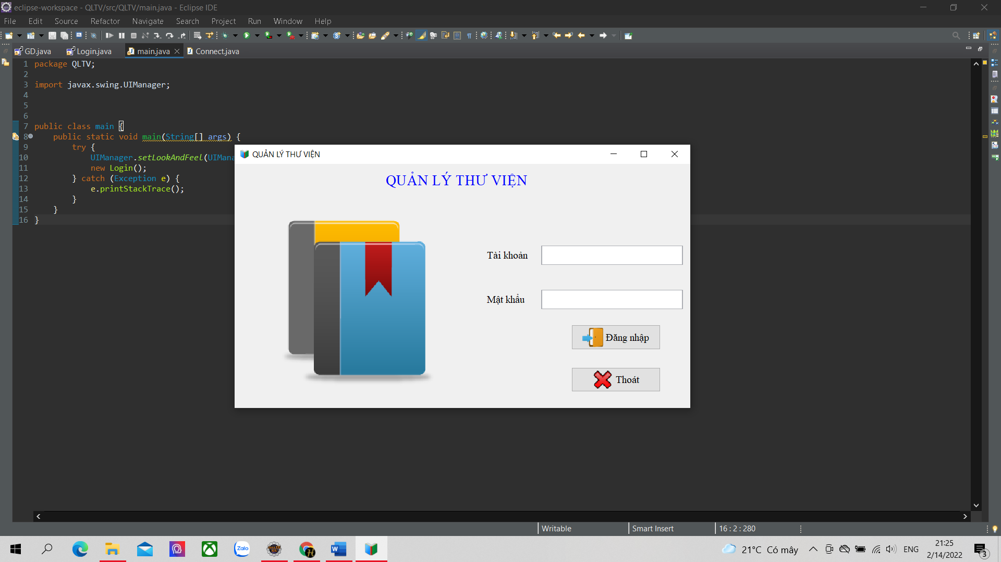
- Giao Diện:
